**ผลการดำเนินการเพื่อเปิดโอกาสให้บุคคลภายนอกได้มีส่วนร่วม**

**ในการดำเนินงานขององค์การบริหารส่วนตำบลหนองกง**

**ประจำปีงบประมาณ พ.ศ. 2567**

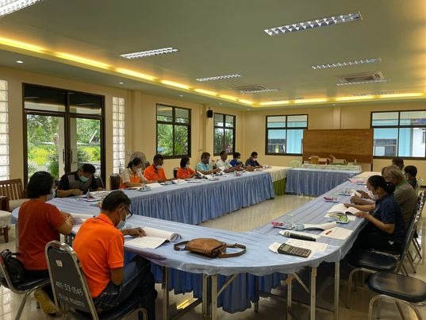 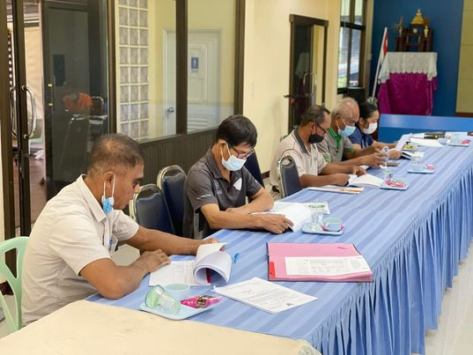

 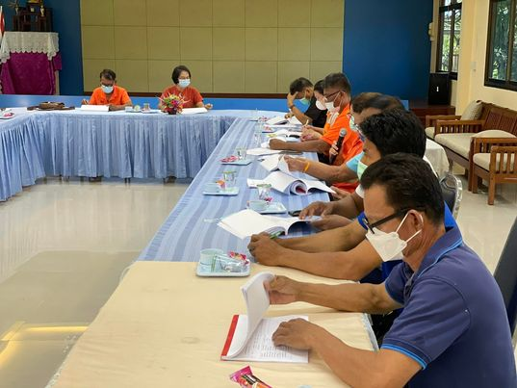

ปีงบประมาณ พ.ศ. 2567 วันที่ 20 ตุลาคม 2567 องค์การบริหารส่วนตำบลหนองกง ได้ดำเนินการจัดประชุมเพื่อพิจารณาร่างแผนการดำเนินงานประจำปีงบประมาณ พ.ศ. 2567 โดยมีจุดมุ่งหมายเพื่อแสดงถึงยุทธศาสตร์การพัฒนาแผนงานรายละเอียดโครงการและกิจกรรมที่ต้องดำเนินการจริงทั้งหมดในเขตพื้นที่ของตำบลหนองกง ประจำปีงบประมาณ พ.ศ. 2567 โครงการ/กิจกรรม รายละเอียดของกิจกรรม งบประมาณ สถานที่ดำเนินการ หน่วยงาน ระยะเวลาในการดำเนินการที่ชัดเจนทั้งหมด ดังนี้

**1. ชื่อโครงการ** การประชุมพิจารณาร่างแผนการดำเนินงานประจำปีงบประมาณ พ.ศ. 2567

**1.1 วัน/เดือน/ปี ที่ดำเนินการ :** วันที่ 20 เดือนตุลาคม พ.ศ. 2566

**1.2 สถานที่ดำเนินการ :** ณ ห้องประชุมองค์การบริหารส่วนตำบลหนองกง

**1.3 ประเด็น/เรื่องในการมีส่วนร่วม**

1) การพิจารณาร่างแผนการดำเนินงานประจำปีงบประมาณ 2567 แล้วเสนอผู้บริหารท้องถิ่น ประกาศเป็นแผนการดำเนินงานประจำปีงบประมาณ 2567

2) การกำหนดห้วงเวลาในแผนการดำเนินงานได้อย่างเหมาะสมและเป็นไปตามฐานะการเงินการคลัง เป็นไปตามกรอบนโยบาย ทิศทาง แนวทางการพัฒนาขององค์กรปกครองส่วนท้องถิ่น

**1.4 สรุปข้อมูลของผู้มีส่วนร่วม**

มีผู้เข้าร่วมโครงการ/การประชุม จำนนวน 19 คน ได้แก่

1) นายกองค์การบริหารส่วนตำบล 1 คน

2) นายกองค์การบริหารส่วนตำบล 2 คน

3) สมาชิกสภาองค์การบริหารส่วนตำบล 3 คน

4) ผู้ทรงคุณวุฒิ 3 คน

5) ผู้อำนวยการ รพสต. 2 คน

6) ผู้แทนประชาคมท้องถิ่น 4 คน

7) ปลัดองค์การบริหารส่วนตำบล 1 คน

8) หัวหน้าสำนักปลัด 1 คน

9) นักวิเคราะห์นโยบายและแผน 1 คน

**1.5 ผลการจากการมีส่วนร่วม**

การมีส่วนร่วมของประชาชนในการจัดทำแผนพัฒนาตำบล การจัดทำงบประมาณ การจัดซื้อจัดจ้าง การตรวจสอบ การประเมินผลการปฏิบัติงาน และการเปิดเผยข้อมูลข่าวสารให้ประชาชนผู้เป็นตัวแปรสำคัญในการพัฒนาที่ยั่งยืนให้ได้รับทราบข่าวสารมีส่วนรับรู้แสดงความคิดเห็นและนำข้อมูลจากเวทีประชาคมดังกล่าวมาจัดทำแผนพัฒนาท้องถิ่นและจัดทำเป็นงบประมาณประจำปี ดังนี้

1. โครงการที่นำมาดำเนินการจัดข้อบัญญัติงบประมาณรายจ่ายประจำปี จนนำมาสู่การจัดทำแผนการดำเนินงานประจำปี ต้องเป็นโครงการที่นำมาจากการประชาคมหมู่บ้านและผ่านการจัดลำดับความสำคัญเป็นลำดับต้นๆ

2. เห็นควรพิจารณาดำเนินการจัดทำโครงการเกี่ยวกับเรื่องการส่งเสริมอาชีพต่างๆ และโครงการฝึกอบรมให้ความรู้แก่ประชาชนให้ครอบคลุมทุกด้าน

3. เห็นควรดำเนินการตามแผนงานการดำเนินงานประจำปีฯ ให้เป็นไปตามกรอบระยะเวลาที่ได้กำหนดไว้

4. ควรนำโครงการจากแผนพัฒนาท้องถิ่น (พ.ศ. 2566 – 2570) ไปดำเนินการจัดข้อบัญญัติงบประมาณรายจ่ายประจำปีให้ครอบคลุมทุกยุทธศาสตร์

5. ควรมีการประสานหน่วยงานภายนอก เพื่อขอรับสนับสนุนงบประมาณโครงการที่เกินศักยภาพ  
 6. ควรนำโครงการที่มีอยู่ในแผนพัฒนาท้องถิ่นมาพิจารณาดำเนินการก่อนเพราะเป็นโครงการที่นำมาจากการประชาคมหมู่บ้าน

**1.6 การนำผลของการมีส่วนร่วมไปปรับปรุงพัฒนาการดำเนินงาน**

1. เกิดการประสานการทำงานร่วมกันบนพื้นฐานความเสมอภาคและเท่าเทียมกัน

2. แผนพัฒนาท้องถิ่นเกิดจากการบูรณาการกันในหลายภาคส่วน

3. ผู้บริหารท้องถิ่นได้รับฟังปัญหาความคิดเห็นเพื่อเป็นแนวทางในการจัดทำนโยบายและการพัฒนาต่อไป

4. นำไปใช้เป็นแนวทางในการพัฒนาองค์กรปกครองส่วนท้องถิ่นให้เป็นไปตามแผนพัฒนาท้องถิ่นและงบประมาณรายจ่ายตามที่ได้กำหนดไว้ได้อย่างถูกต้อง เกิดประสิทธิภาพและประสิทธิผล